建筑节能设计报告书

一、建筑概况
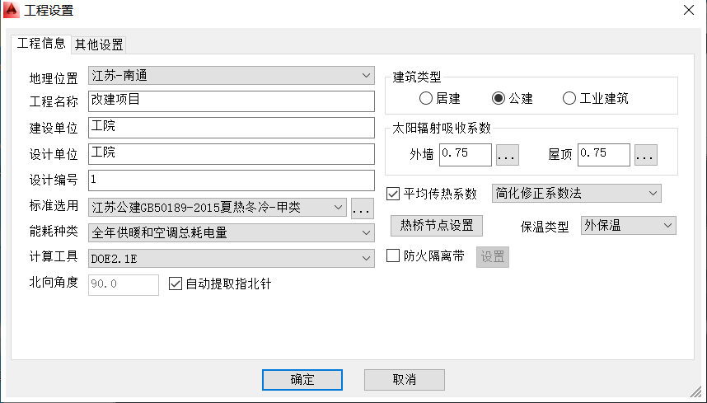
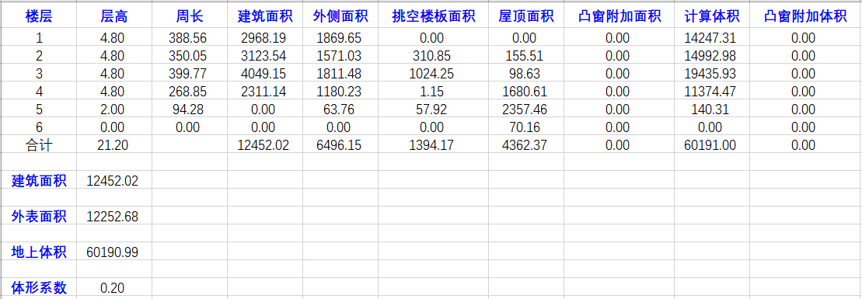
- 设计依据
- 《江苏公建夏热冬冷-甲类》（GB50189-2015）
2. 《民用建筑热工设计规范》(GB50176)
3. 《建筑外门窗气密，水密，抗风压性能分级及检测方法》（GB/T 7106-2008）
三、工程材料
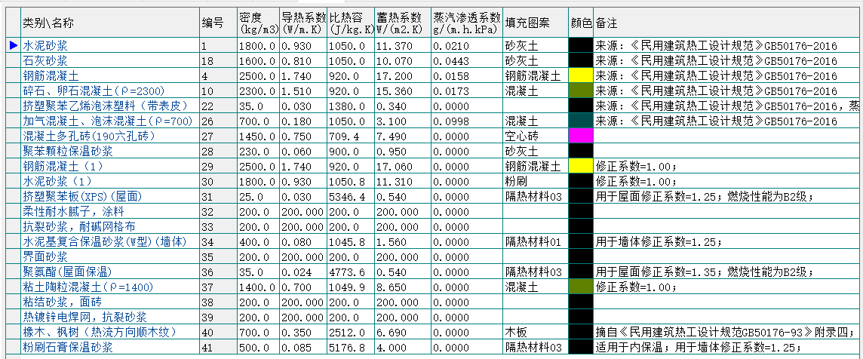
四、体型系数
外表面积：12252.682
建筑体积：60190.989
体型系数：0.2
- 窗墙比
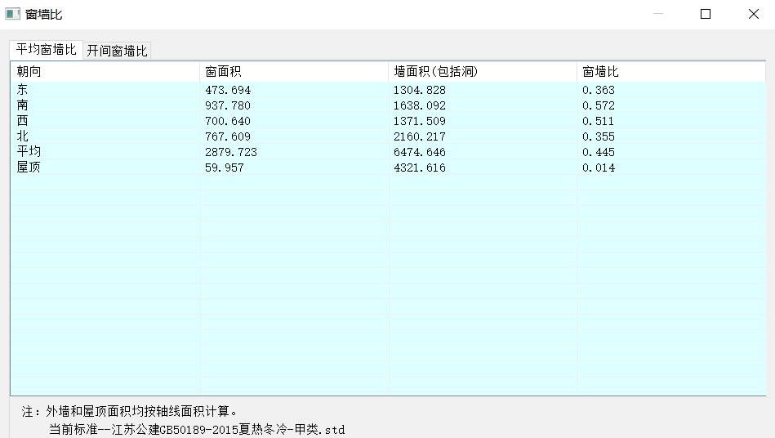
- 规定性指标检查结论

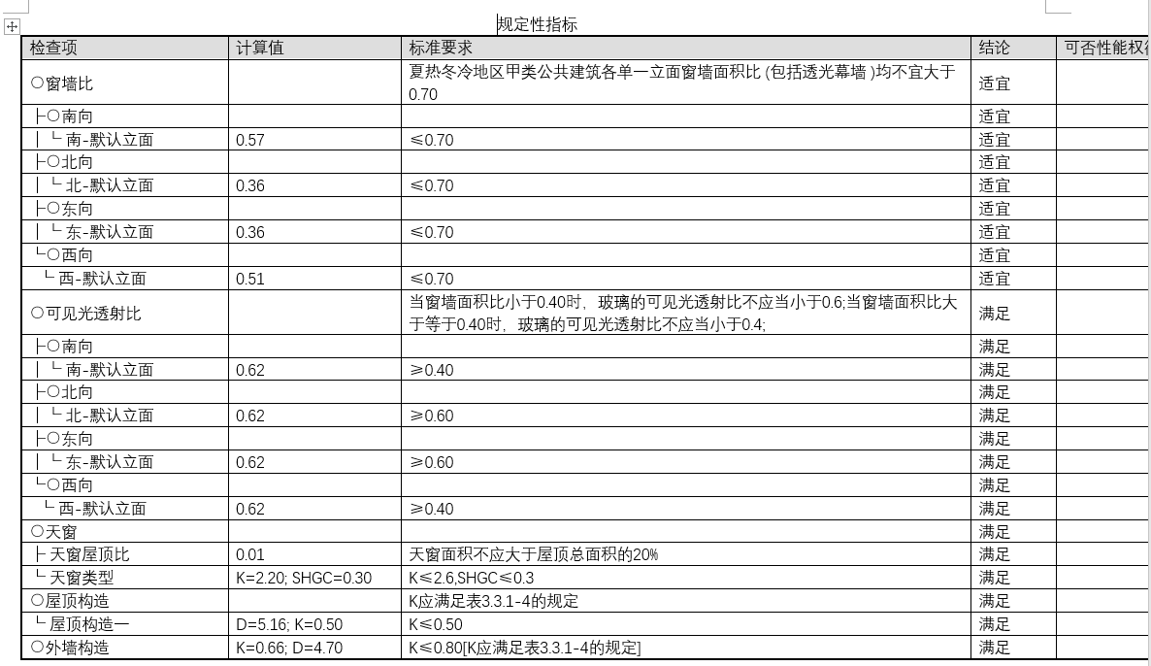
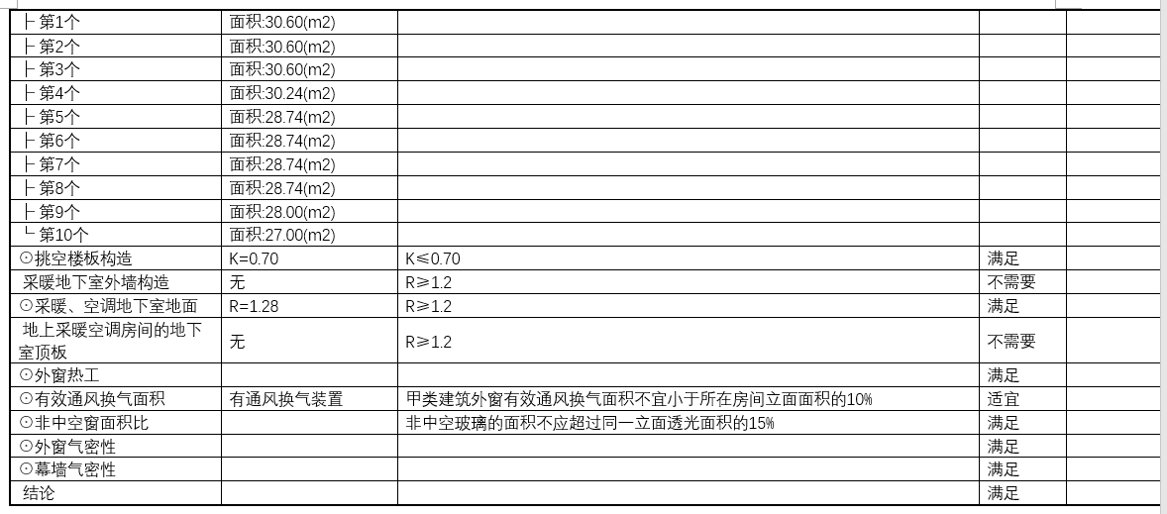
由图可知设计建筑的窗墙比为：
南：0.57 北：0.36 东：0.36 西：0.51
可见光透射比：
南：0.62 北：0.62 东：0.62 西：0.62
天窗屋顶比为：0.01，K=2.20,SHGC=0.30
屋顶构造：D=5.16,K=0.50
外墙构造：K=0.66,D=4.70
挑空楼板构造：K=0.7

- 性能指标检查结论
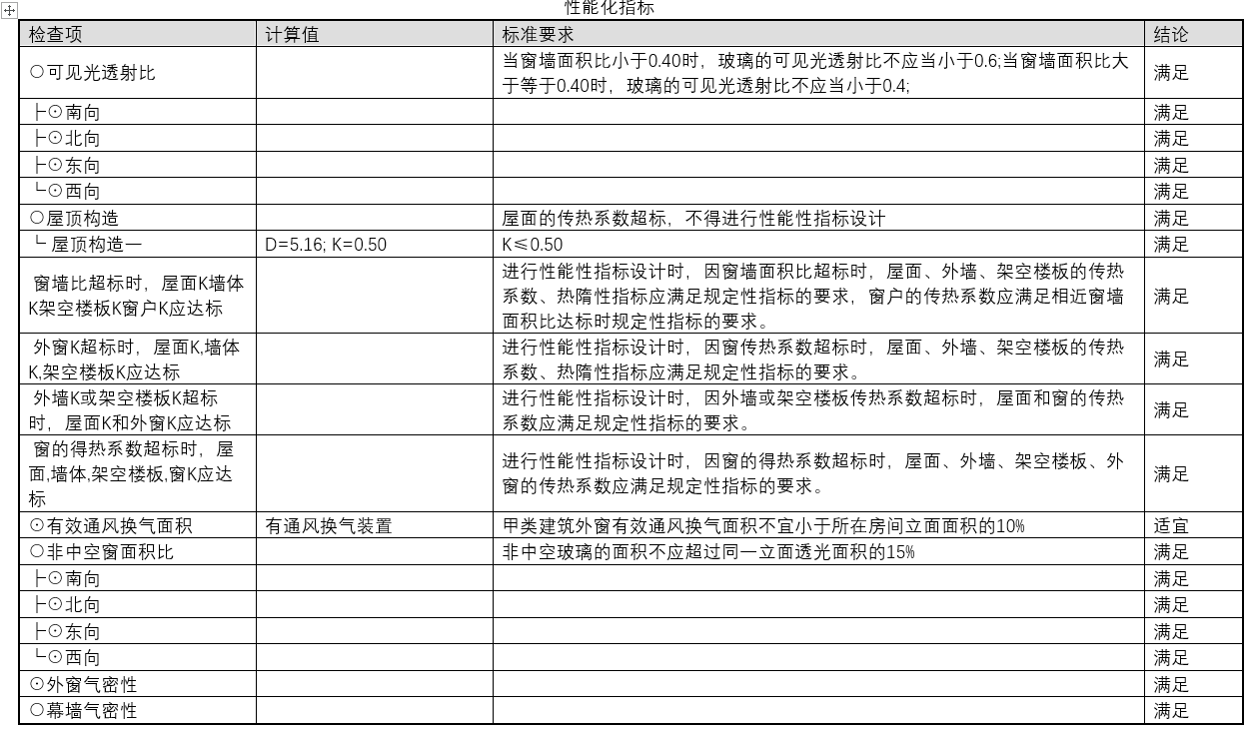
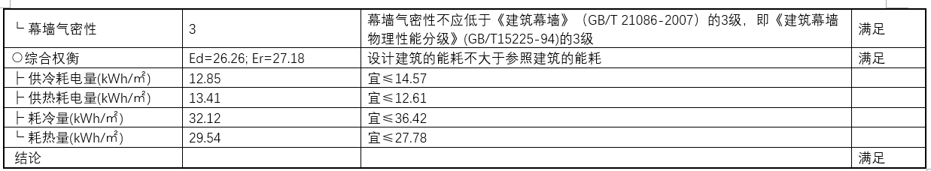
由图可知：供冷耗电量为12.85
供热耗电量为13.41
耗冷量：32.12
耗热量：29.54

